**موضوع: طراحی پردازنده‌ی 4 بیتی**

**استاد محترم: مهدی جوادی**

**نام و نام خانوادگی: وحید حیدری**

**آزمایشگاه معماری کامپیوتر**

# **پردازنده‌ی 4 بیتی**

در طراحی این پردازنده سعی کردم تا از کمترین تعداد قطعات ممکن استفاده کنم. پردازنده تنها دارای یک ثبات انباره، یک ثبات آدرس و یک شمارنده‌ی برنامه است.

معماری پردازنده «*هاروارد»* است، به این معنا که فضای *کد* از فضای *دیتا* جداست این معماری اجازه می‌دهد اندازه‌ی دستورات و اندازه‌ی دیتا متفاوت باشند. در اینجا دیتا 4 بیتی است و دستورات 12 بیتی هستند. این پردازنده می‌تواند 256 کلمه کد و 256 کلمه دیتا را آدرس دهی کند، چون خط آدرس 8 بیتی دارد.

بلوک دیاگرام آن به شکل زیر است:

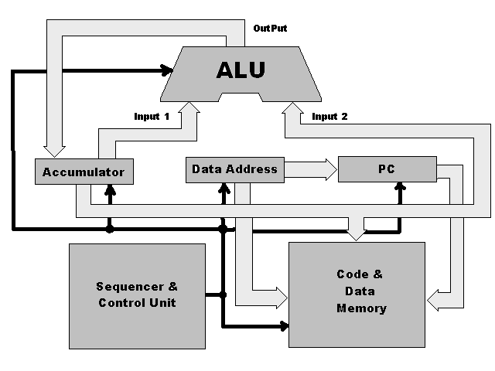

# **دستورالعمل های پردازنده**

این پردازنده‌ی دارای دستورات محاسباتی (جمع و تفریق)، منطقی (مکمل یک کردن انباره، «یا»ی منطقی، «و»ی منطقی، «یا»ی انحصاری، شیفت به چپ و شیفت به راست) ، انتقال ثبات، پرش غیر شرطی و پرش‌های شرطی با توجه به مقدار دو پرچم رقم نقلی و پرچم صفر شدن محاسبات، پاک کردن انباره و پاک کردن پرچم‌ها می‌باشد. در این طراحی این پردازنده برای سادگی بیشتر از دستورات ورودی/خروجی و وقفه صرف نظر کرده‌ام.

تمامی دستورات با سه کلاک ساعت اجرا می‌شوند. یعنی هر سیکل دستورالعمل 3 پالس طول می کشد و شمارنده‌ی حلقوی صفر می‌شود.

در **کلاک اول** محتوای PC روی خط آدرس کد برنامه قرار می‌گیرد و دستورالعمل خوانده و دیکد می‌شود و همچنین آدرس دیتا در ثبات آدرس قرار می‌گیرد.

در **کلاک دوم** دستورالعمل اجرا می‌شود و PC یک واحد افزایش می‌یابد.

در **کلاک سوم** نتایج محاسبات ذخیره می‌شوند و شمارنده‌ی حلقوی صفر می‌شود تا سیکل بعدی شروع شود.

فرمت دستورات به شکل زیر است:

x: 4 بیت کد دستورالعمل

d: 8 بیت آدرس دیتا

xxxx dddd dddd

|  |  |  |  |
| --- | --- | --- | --- |
| **Description** | **Opcode** | **Instruction** | Rows |
| Move Accumulator to memory | 0000 | MOV | 1 |
| Add Accumulator with data in memory | 0001 | ADD | 2 |
| Subtract Accumulator with data in memory | 0010 | SUB | 3 |
| Or Accumulator with data in memory | 0011 | OR | 4 |
| And Accumulator with data in memory | 0100 | AND | 5 |
| Exclusive Or Accumulator with data in memory | 0101 | XOR | 6 |
| Complement Accumulator | 0110 | NOT | 7 |
| Shift Accumulator left | 0111 | SHL | 8 |
| Shift Accumulator right | 1000 | SHR | 9 |
| Unconditional jump | 1001 | JMP | 10 |
| Branch if zero | 1010 | BRZ | 11 |
| Branch if carry | 1011 | BRC | 12 |
| Branch if not zero | 1100 | BNZ | 13 |
| Branch if carry clear | 1101 | BNC | 14 |
| Clear Flags | 1110 | CLF | 15 |
| Clear Accumulator | 1111 | CLA | 16 |

# **شبیه‌سازی در نرم افزار Proteus**

برای شبیه‌سازی عملکرد پردازنده، از نرم افزار Proteus 7.6 SP4 (build 8741) استفاده شده است. واحدهای مختلف پردازنده که در بلوک دیاگرام بالا مشخص شده‌اند در نرم افزار Proteus با استفاده از مدارات منطقی گسسته پیاده‌سازی شدند. طراحی نهایی به شکل زیر است:

